Класс: 1
Учебная дисциплина: Русский язык и литература
Учебный раздел: Наши проекты. Повторение изученного в первом классе.
Тема урока:
- Литературно-речевая: Проект №2. Тайны слов.
- Языковая: Многообразие слов русского языка.
- Вид урока: интегрированный
Тип урока: ВОР
Единицы компетенций: 3.4, 5.2.,6.2.
Цели урока (К концу урока учащийся покажет, что он способен):
Ц₁ - знать, что такое газета и ее разделы, уметь ее составлять;
Ц₂ - отвечать на поставленные вопросы устно, на основе личного опыта;
Ц₃ - уметь находить и отбирать нужную информацию;
Ц₄ - составлять предложения по заданной теме и по картинкам;
Ц₅ – знать и применять правила работы в группе, проявляя сотрудничество и взаимоуважение;
Ц₆ – уметь представлять результат групповой работы;
Ц₇ – демонстрировать готовность учиться, проявляя интерес и любознательность;
Ц_{8–} оценивать свою работу и работу одноклассников.
Время урока:90 минут
Ход урока
1 урок
 | Ц | Элементы содержания |  | Время | Дидактические  стратегии | Стратегии оценивания
 | Ц | Деятельность учителя | Деятельность учащихся | Время | Дидактические  стратегии | Стратегии оценивания
ВЫЗОВ | Ц₈ | 1.Организационный момент.  - Давайте улыбнемся друг другу. Пусть сегодняшний урок принесет нам всем радость общения. Сегодня на уроке, ребята, вас ожидает много интересных заданий, новых открытий, а помощниками вам будут: внимание, находчивость, смекалка. | Настраиваются на урок. Слушают учителя. | 1′ | Фронтальная работа  Наблюдение
ОСМЫСЛЕНИЕ | Ц₃ | 2.Определение темы урока и постановка целей урока.  -Ребята, вот и подходит к окончанию первый класс. Вы очень многому научились за этот год. Вы умеете хорошо читать и красиво писать. Выучили много правил, научились составлять предложения и тексты. Уже умеете грамотно писать многие слова.  -Сегодня предлагаю вам повторить всё, что вы изучили в первом классе, и все свои знания и умения показать в сегодняшнем проекте №2 | Ответы учащихся  -О птицах.  Слушают учителя. | 2′  (3′) | Беседа  Наблюдение

 | Ц3 | 3.Подготовка к восприятию.  -Сегодня мы освоить магию русского языка!  -Посмотрите вокруг!  -Что мы видим? Каждый предмет имеет свое название!  -А вы когда-нибудь думали о том, что все наименования в мире – это слова? | - Стол, окно, стул.  Ответы учащихся | 3′  (6′) | Беседа  Проблемный метод
 | Ц₂  Ц₃ | 4. Подготовительная работа над проектом.  Повторение знаний о слове.  -Из чего состоит слово?  -Как вы думаете, что такое слово?  Молодцы!  Слово – названия всего в мире: предметов, явлений, необходимо для построения предложений.  Словно кирпичик, слово является строительным материалом, из которого можно составить любое «здание» (предложение, текст, произведение).  -Слова состоят из букв.  Отличить слово от других единиц языка довольно просто. Давайте вместе попробуем назвать на этой картинке из Сказочного мира все слова.  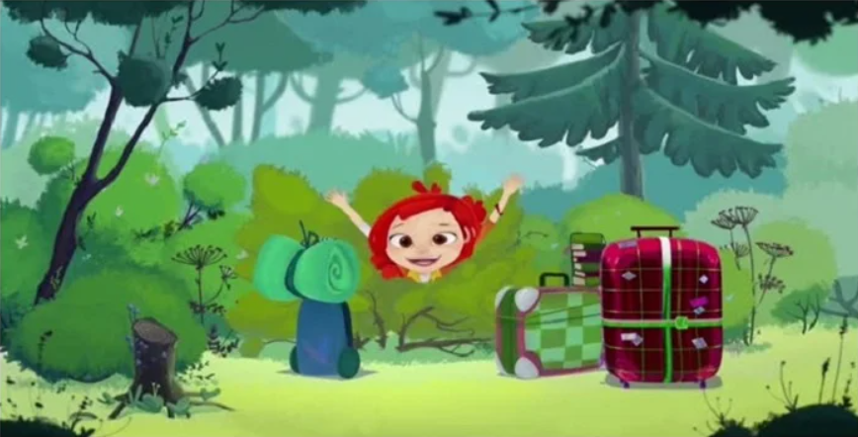  -А кто знает, как называется наука, которая изучает все слова?  -Это наука – лексика.  -Лексика – это наука, которая изучает слова и их значение. При этом все наименования, названия разделяются на группы по сфере употреблению, происхождению, грамматическим признакам.  Стоит заметить, что лексика изучает собственно то, что обозначает слово. А вот особенности слов изучают другие разделы русского языка, об этих науках мы поговорим позже.  Виды слов по значению  Ни для кого не секрет, что все слова разные.  Аня, Маша, Иван, Евгений – имена.  Кишинёв, Бельцы, Сороки – названия городов.  Собака, стол, человек – слова повседневного общения.  Звезда, планета, вселенная – космос.  Но слова также можно различать по их значению.  Обратите внимание на слово кисть  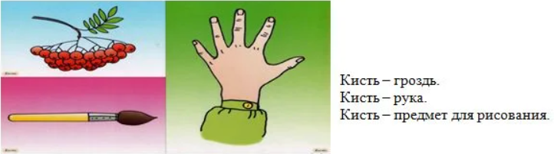  -Что вы заметили?  - Такие слова называются многозначными.  Многозначные – это такие слова, которые имеют два и более значения.  -Скажите, какое значение у слова «язык»  -Молодцы! | -Буквы, звуки, слоги.  -Оно все называет, состоит из букв, звуков и слогов.  -Дерево, ель, пень, чемодан, Аленка, сверток, сумка, рюкзак, поляна, трава, куст.  -У слова «кисть» три разных значения.  -Язык-пламя  -Язык-орган живого существа  -Язык-часть обуви | 10′  (16′) | Проблемный метод  Работа с учебником
ОСМЫСЛЕНИЕ | Ц₇ | 5. Определение разделов газеты.  Школьная газета – это издание, создаваемое учениками, которое рассказывает о жизни класса и школы. Оно может содержать новости, рассказы, стихи, рисунки и другие творческие работы детей, а также информацию о предстоящих мероприятиях и достижениях класса или отдельных учеников.  -А в нашей газете мы расскажем о словах, которые исчезли из русского языка, и о новых словах, которые только появились в нашей речи совсем недавно.  -Давайте, вместе подумаем, какие разделы можно включить в нашу газету:  1.Школьные новости.  2. Слово- вчера и сегодня.  3.Загадки, кроссворды, ребусы.  4.Игры и конкурсы.  5.Рисунки и раскраски.  Разделы газеты могут быть другими, в зависимости от подобранного материала. |  | 5′  (21′)
ОСМЫСЛЕНИЕ | Ц₈ | 6.Физминутка | Выполняют движения | 2′  (23′)
ОСМЫСЛЕНИЕ | Ц₃ | 7. Инструктаж о сборе информации для газеты.  -При сборе информации обратите внимание, что вся информация должна быть о словах.  - Нужную информацию можно найти в книгах, в интернете, посмотреть по телевизору, спросить у другого человека.  -Можно найти или придумать небольшие школьные истории, подобрать загадки о словах, подобрать игры, ребусы, кроссворды. | Отвечают на поставленный вопрос | 2′  (25′) | Наблюдение
ОСМЫСЛЕНИЕ | Ц₇ | 8. Деление на группы  Можно разделить на группы несколькими способами:  Например: по геометрическим фигурам:  Учитель выдает детям карточки с геометрическими фигурами, и дети собираются в группы по одинаковым фигурам. | Делятся на группы | 5’  (30’) | Групповая работа
ОСМЫСЛЕНИЕ | Ц₃  Ц₄  Ц₅ | 9. Групповая работа по сбору информации для выбранного раздела газеты.  - Работая в группах, выберите или составьте нужную информацию, которая подходит к вашему разделу газеты. | Отбирают информацию | 10’  (40’) | Практическая работа
РЕФЛЕКСИЯ | Ц₁ | 16.Итоги первого урока  - С каким видом работы вы познакомились?  - Какая тема нашей газеты?  -Какую информацию представляет раздел газеты, над которым работаем ваша группа? | Отвечают на вопросы. | 5’  (45’) | Фронтальная работа
2 УРОК
ВЫЗОВ | Ц₈ | 1(11).Организационный момент  Ребята, послушайте, какая тишина!  Это в школе начались уроки.  Мы не будем тратить время зря,  И приступим все к работе. | Настраиваются на урок. | 1′ | Фронтальная работа
ОСМЫСЛЕНИЕ | Ц₇ | 2 (12).Постановка целей второго урока.  - На этом уроке продолжите работу по сбору и составлению информации, оформите каждый раздел газеты и представите свою работу классу. | Слушают учителя | 1’  (2’) | Фронтальная работа
ОСМЫСЛЕНИЕ | Ц₃ | 3(13). Обсуждение отобранной информации, консультация с учителем и оформление своего раздела газеты.  - Не только выберите информацию, но и сами выполните задание вашего раздела. Расположите на парте все детали вашего раздела.  Оформите свой раздел, для этого понадобится картон, цветная бумага, ножницы, клей, цветные карандаши и другие материалы. | Работая в группах, выполняют задания. | 8’  (10’) | Частично-поисковый метод  Групповая работа
ОСМЫСЛЕНИЕ | Ц₁ | 4 (14). Оформление газеты.  - По очереди каждая группа находит подходящее место в газете и приклеивает информацию для своего раздела. | Составляют общую газету | 8’  (18’) | Практическая работа  Творческий метод
ОСМЫСЛЕНИЕ | Ц₈ | 5 (15).Физминутка | Выполняют движения. | 2’  (20’) | Настрой на дальнейшую работу
 | Ц₆  Ц₈ | 7 (17). Представление каждой группой своего раздела.  - Расскажите о разделе газеты, который вы представляете. Предложите задание классу. | Вся группа выходит к доске, представляя свой раздел. | 23’  (43’) | Интерактивная работа
РЕФЛЕКСИЯ | Ц₁  Ц₂  Ц₈ | 8 (18). Итоги урока.  - Какой проект мы выполнили?  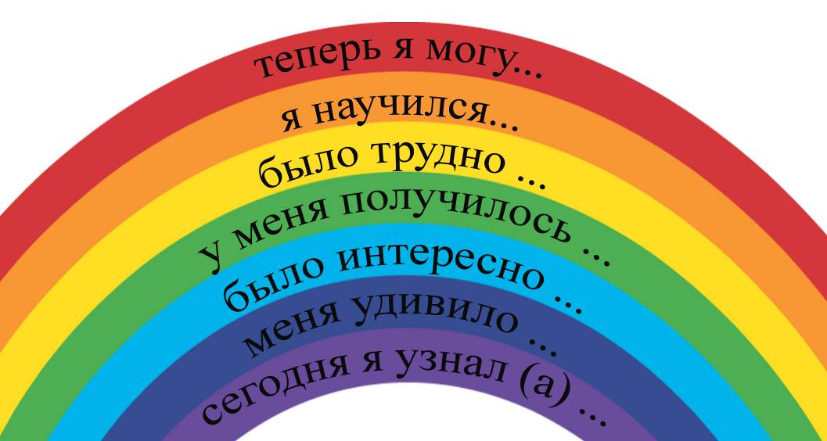 | Отвечают на вопросы. | 2’  (45’) | Аналитико-синтетический метод | ИФО «Радуга»

